医疗广告成品样件表
医疗机构情况 | 第一名称 | 忻州市口腔疾病防治中心
 | 地 址 | 忻州市新建北路
 | 机构类别 | 社区卫生服务中心 |  |  | 执业许可证登记号 | 40709113514090211A5111
 | 法定代表人（主要负责人） |  |  | 张鹏程（张鹏程） | 联系电话 | 13509700098
拟发布媒体类别 |  |  | □影视 □广播 □报纸 □期刊 户外  □印刷品 □网络 □其它--------------------------
广告成品样件打印处：
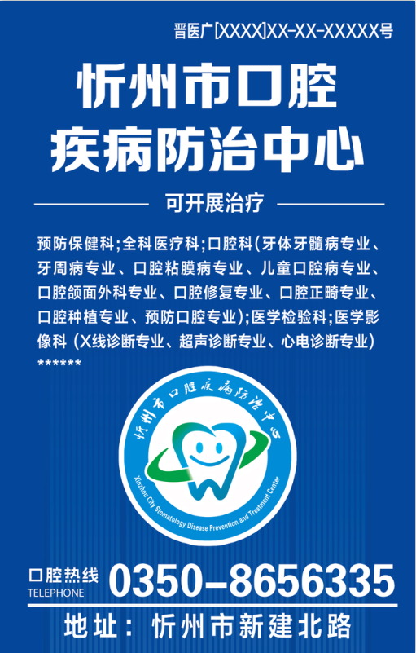
（医疗机构盖章） （审查机关盖章）

注：1.电视、广播广告提交镜头脚本和广播文稿及广告成品样件；
2.平面广告提供小样；
3.医疗广告成品样件需标注广告审查证明文号的位置、形式；
4.申请审查时需提交本文书一式一份；
5.医疗广告成品样件表原件需与《医疗广告审查证明》一并作为审定凭证。

